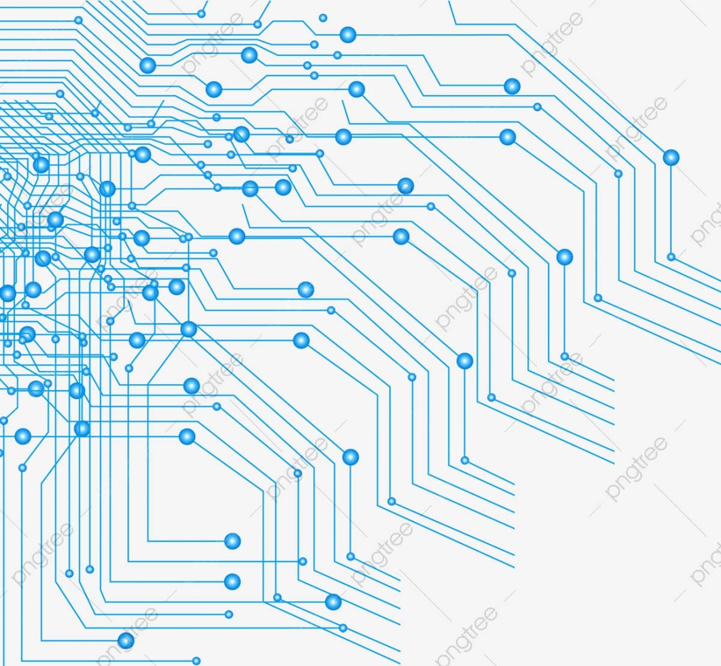

Datos:

**Nombre:**

**Profesor@:**

**Institución**:

*Circuitos*